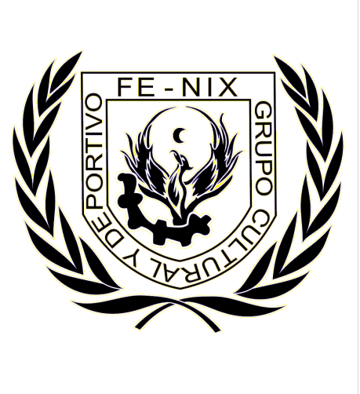

GRUPO CULTURAL Y DEPORTIVO FE-NIX Y ALFAOMEGAPI LES HACEN UNA COORDIAL INVITACION A LA VISITA GUIADA QUE SE REALIZARA A LA ASAMBLEA LEGISLATIVA DEL DISTRITO FEDERAL, LA CUAL SE LLEVARA A CABO ESTE JUEVES 15 DE NOVIEMBRE.

LA CITA SERA A LAS 11:30 AM EN LA ENTRADA DE LA ASAMBLEA, FAVOR DE IR CON VESTIMENTA FORMAL, LA VISITA NO TIENE NINGUN COSTO Y ES PARA LA COMUNIDAD DE LA FACULTAD DE ECONOMIA. LOS ESPERAMOS NO FALTEN.

Dudas al correo: **fe-nix08@hotmail.com**

